Documentatie ProfielPlus

Het doel van onze website is om op een eenvoudige, maar creatieve manier een portfolioapplicatie te maken.

De eerste pagina die je tegenkomt is de homepagina (index/hero) die je op een korte maar krachtige manier vertelt wie/wat we zijn. Op deze pagina kun je met de twee knoppen navigeren naar de 'login' of 'profiles' pagina of je kunt gebruik maken van de nav. Wij hebben ervoor gekozen dat de gebruiker eerst moet inloggen voordat de persoon het profiel van iemand anders kan zien.

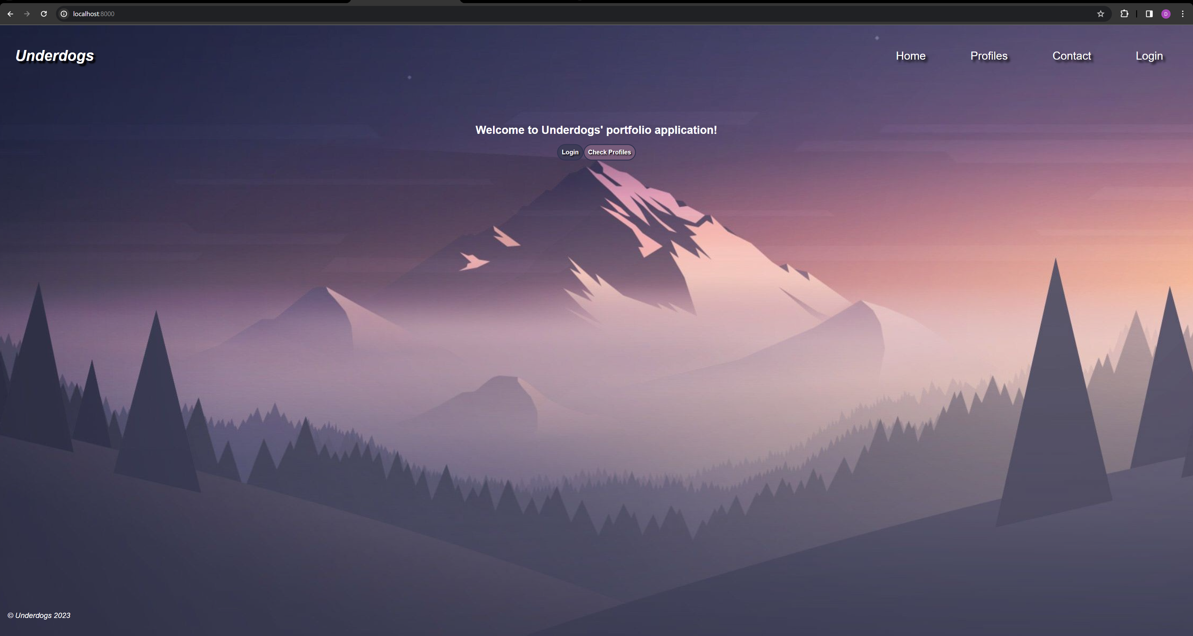

Op de inlogpagina hebben wij een klein wit formulier gemaakt waarmee je kunt inloggen, naar een andere pagina kan navigeren voor je vergeten wachtwoord of naar een nieuwe pagina kan navigeren om een account aan te maken.

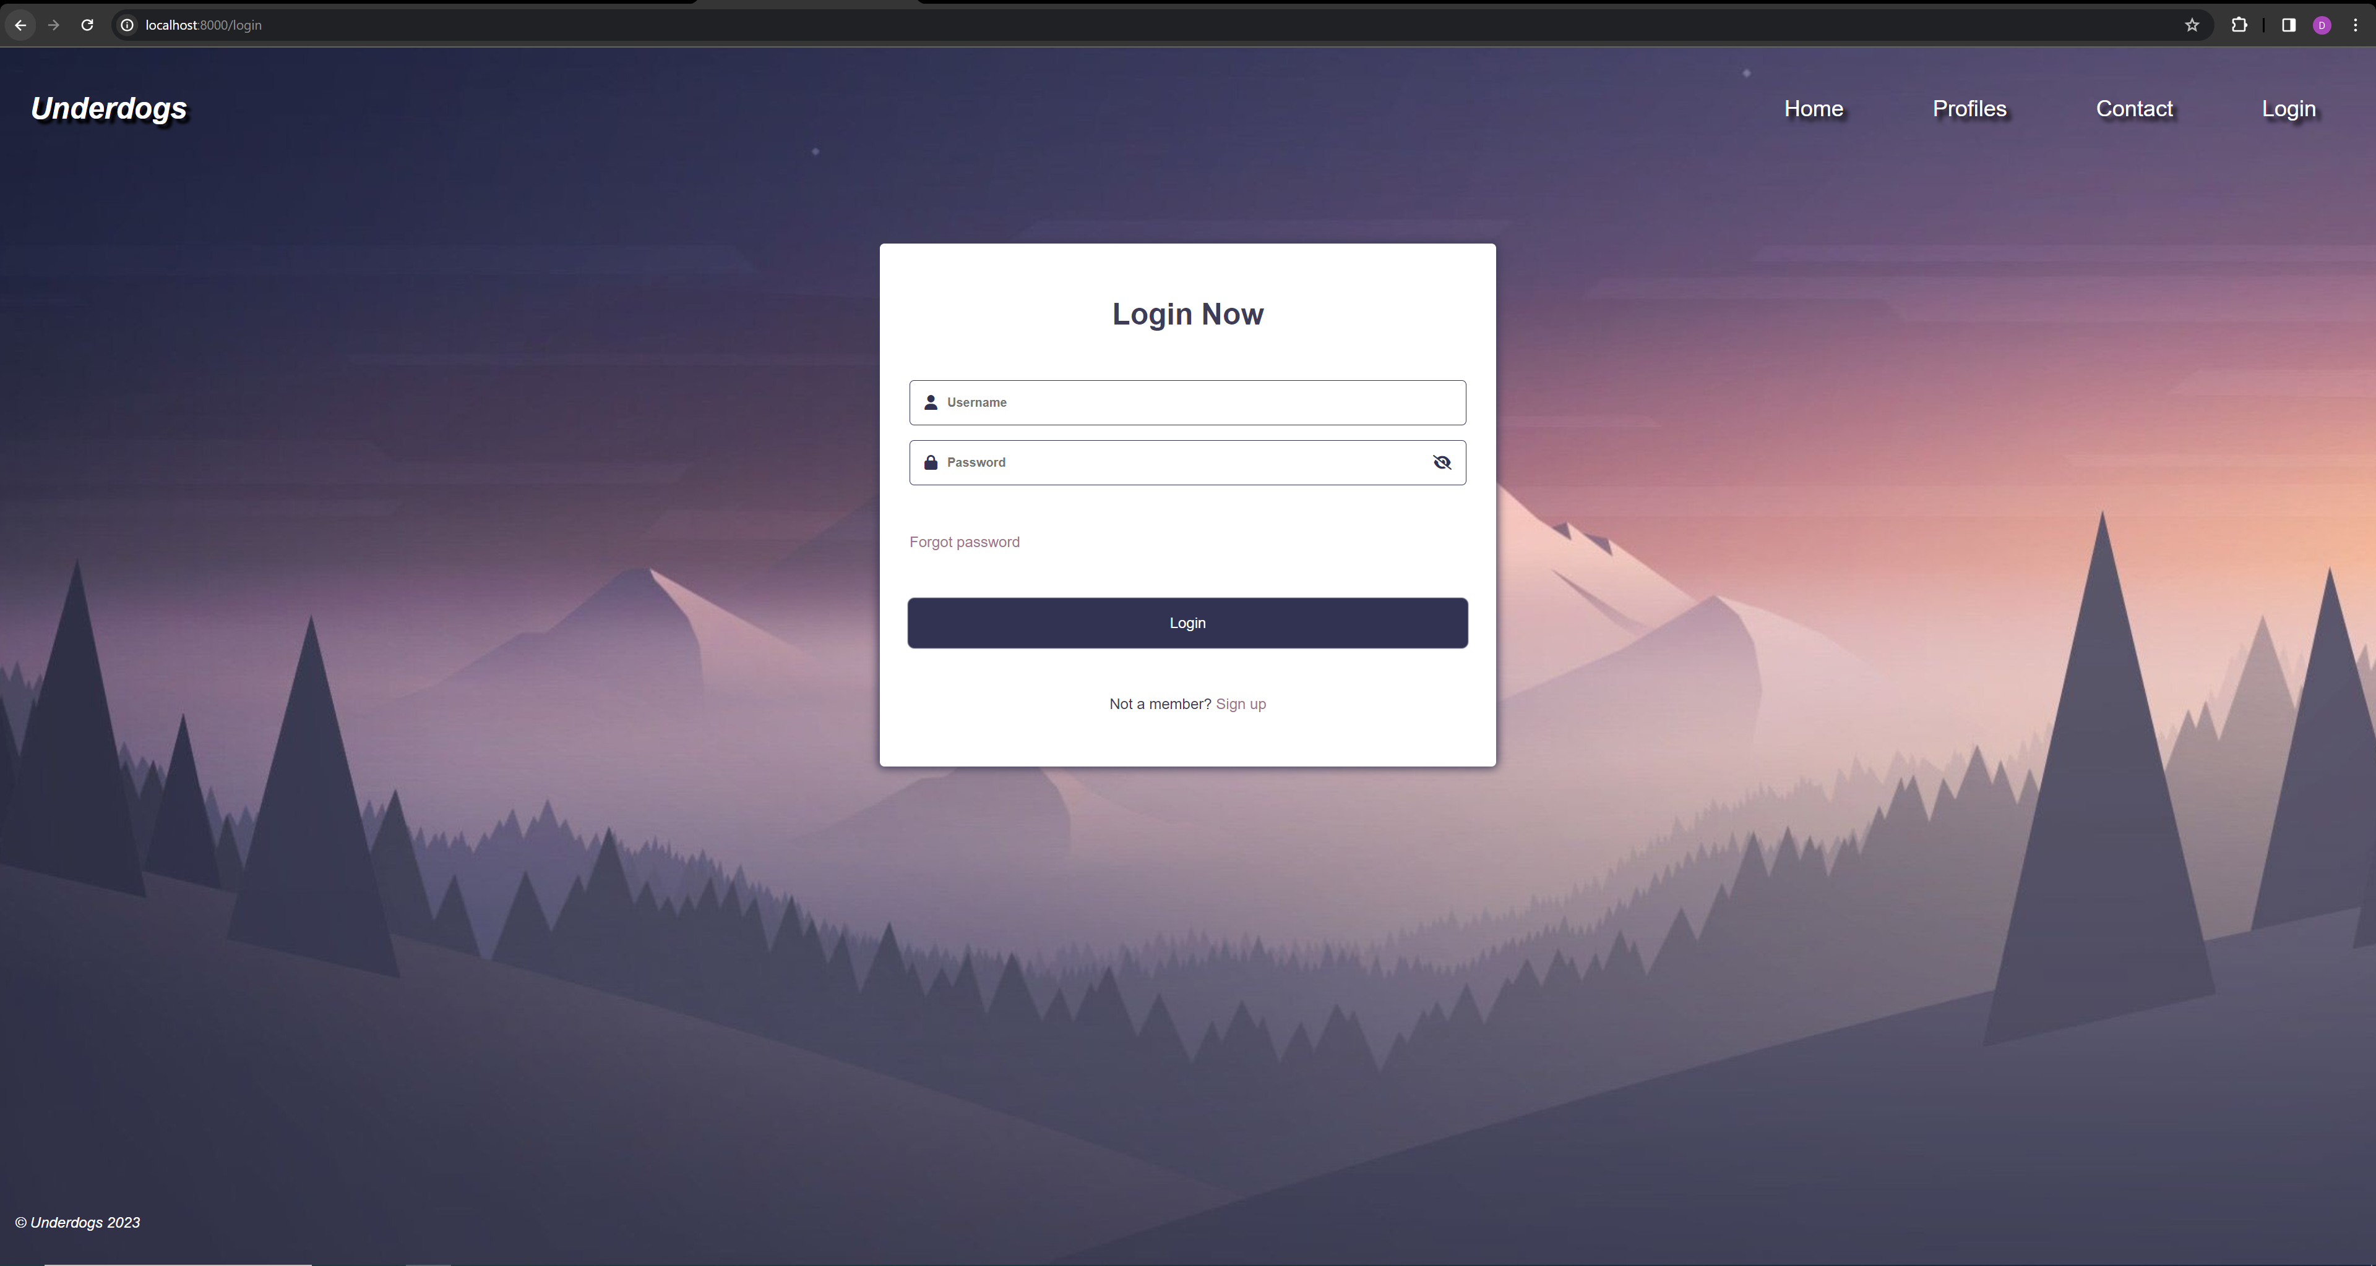

Ook voor 'forgot password', 'reset password', en 'create account' hebben we dezelfde layout van de 'login' form gebruikt.

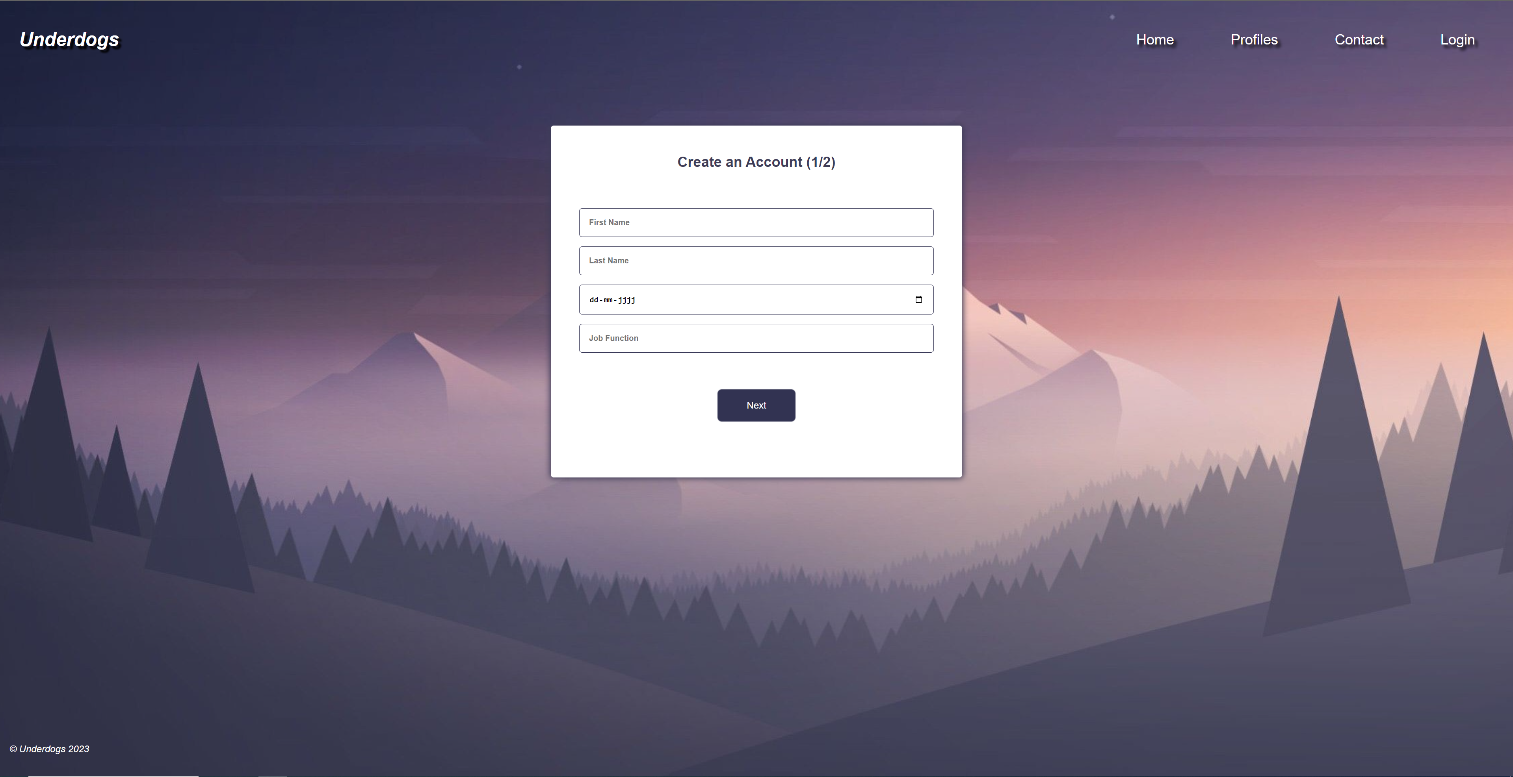

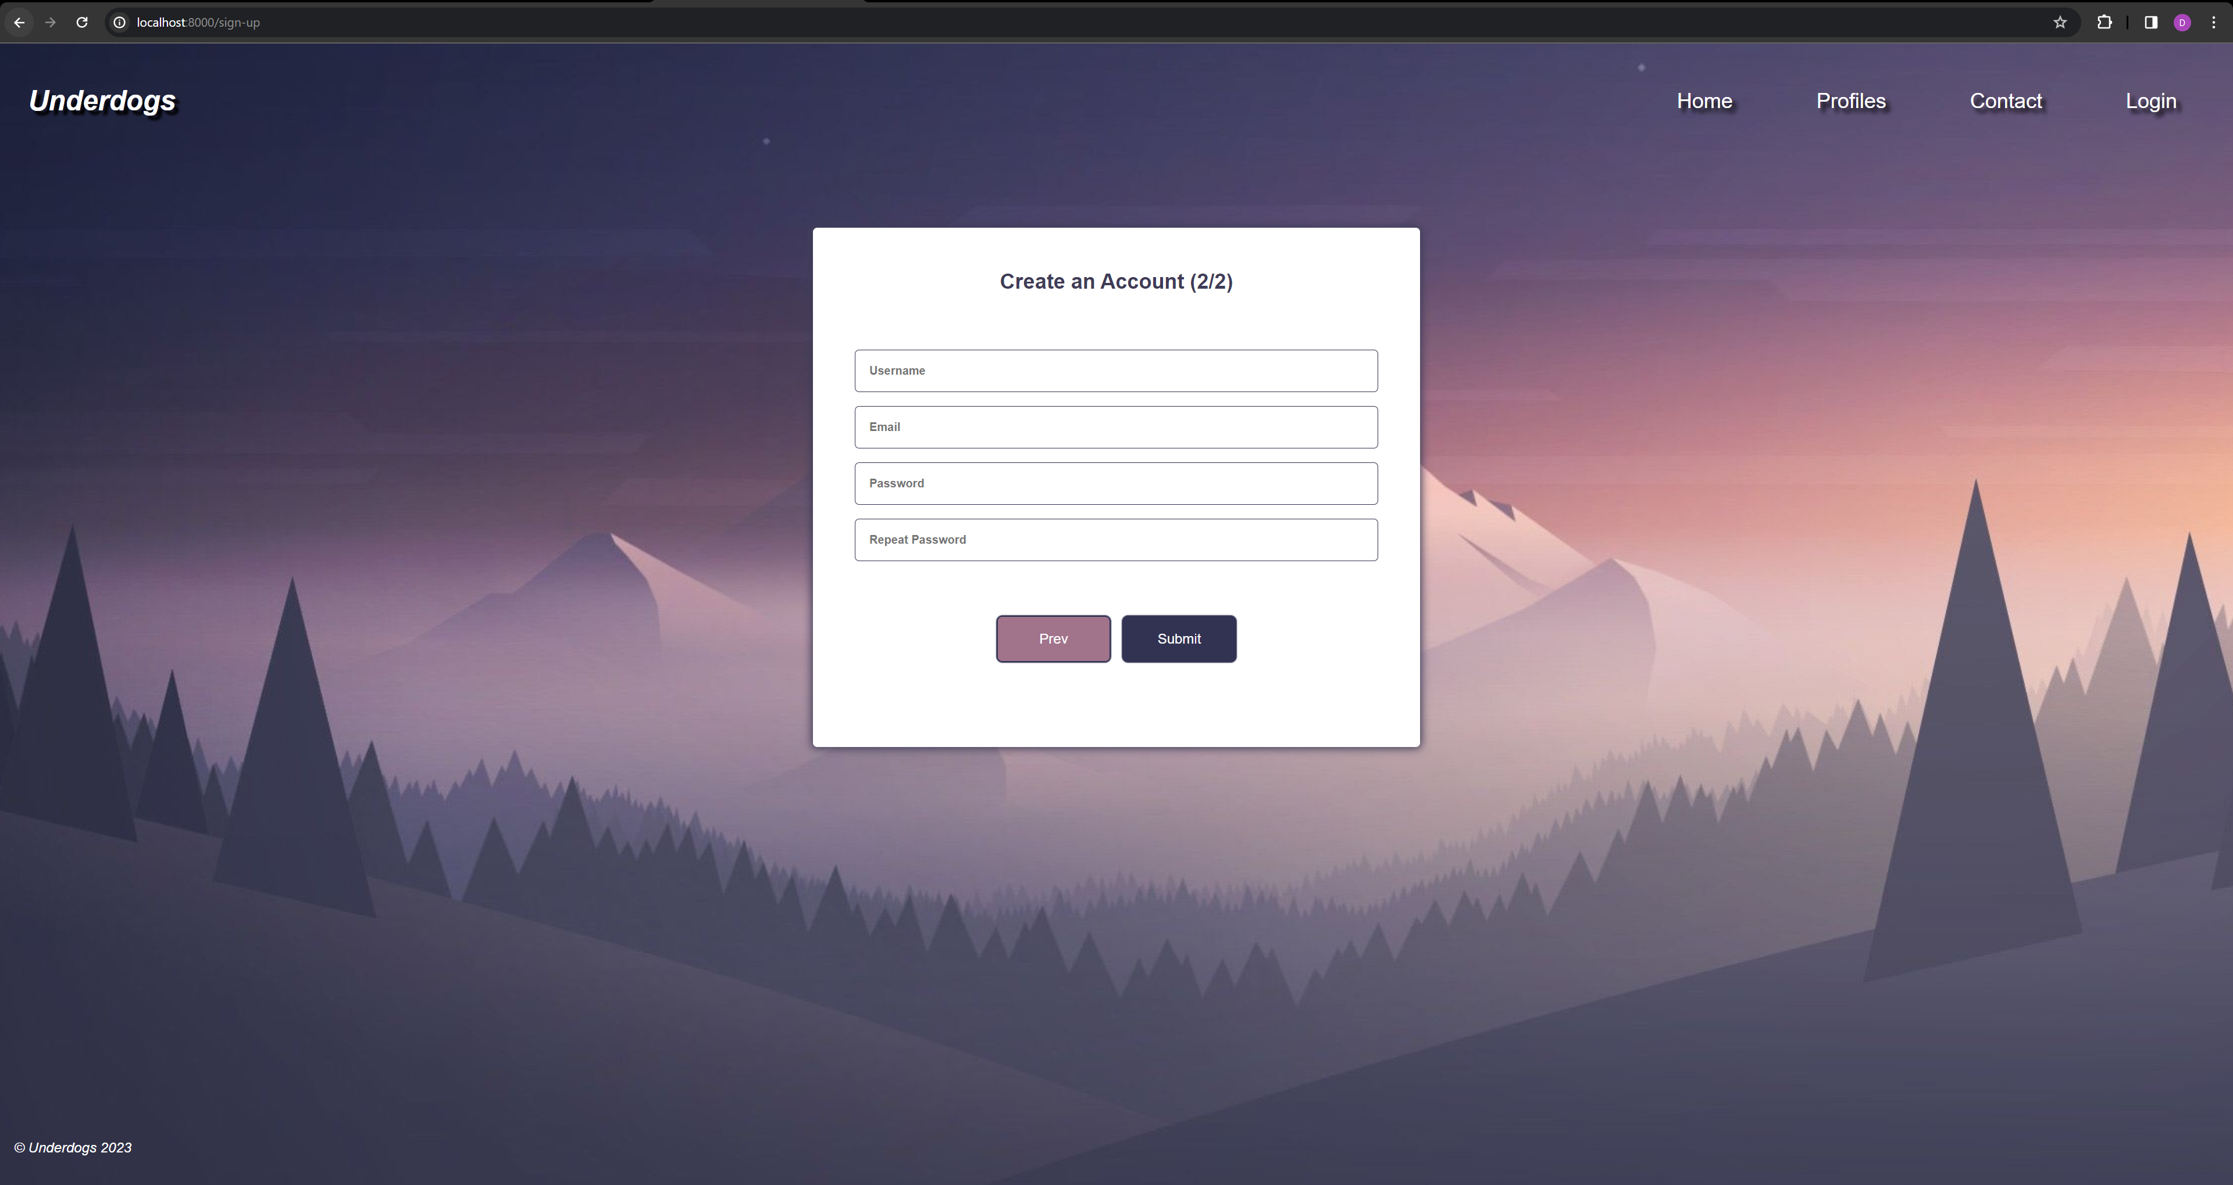

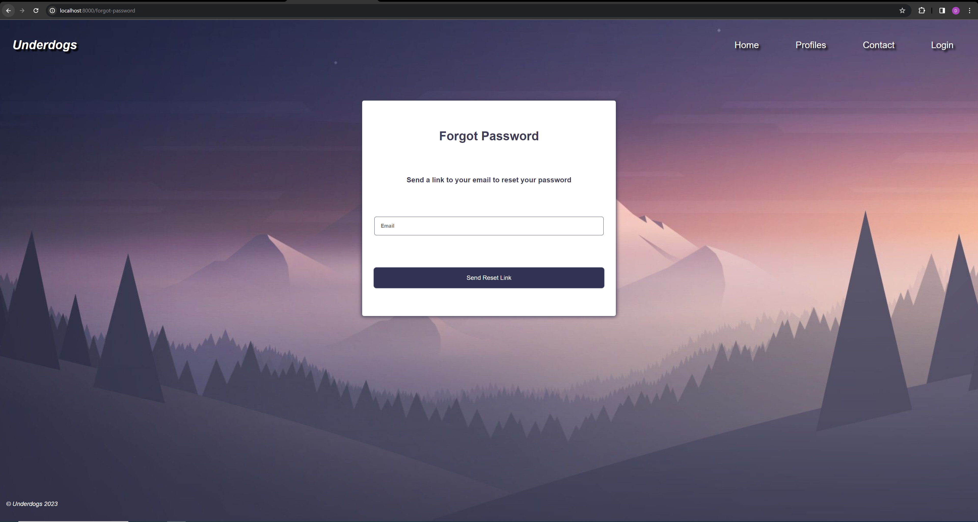

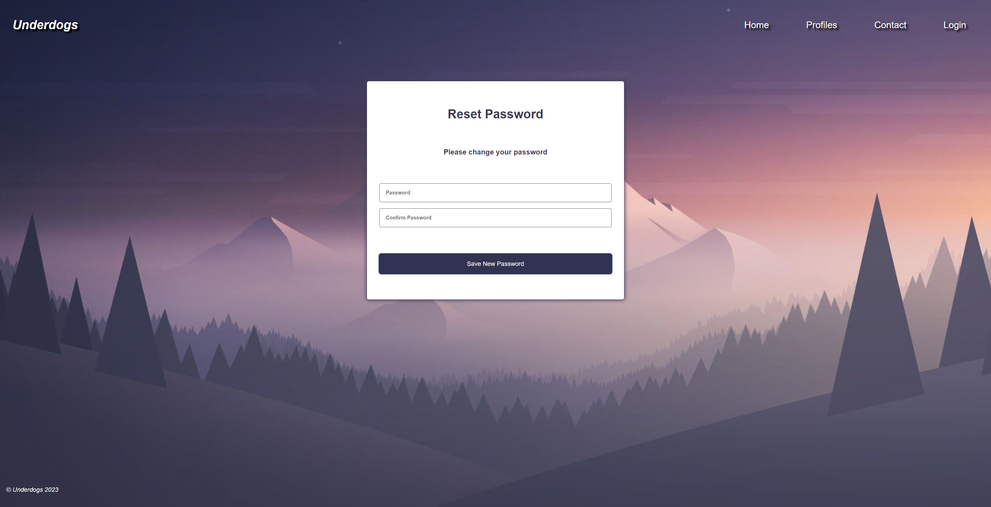

Het formulier 'create account' bestaat uit 2 delen (tabs) die je MOET invullen om een account aan te maken of naar het volgende deel te gaan, anders ontvang je een waarschuwing.

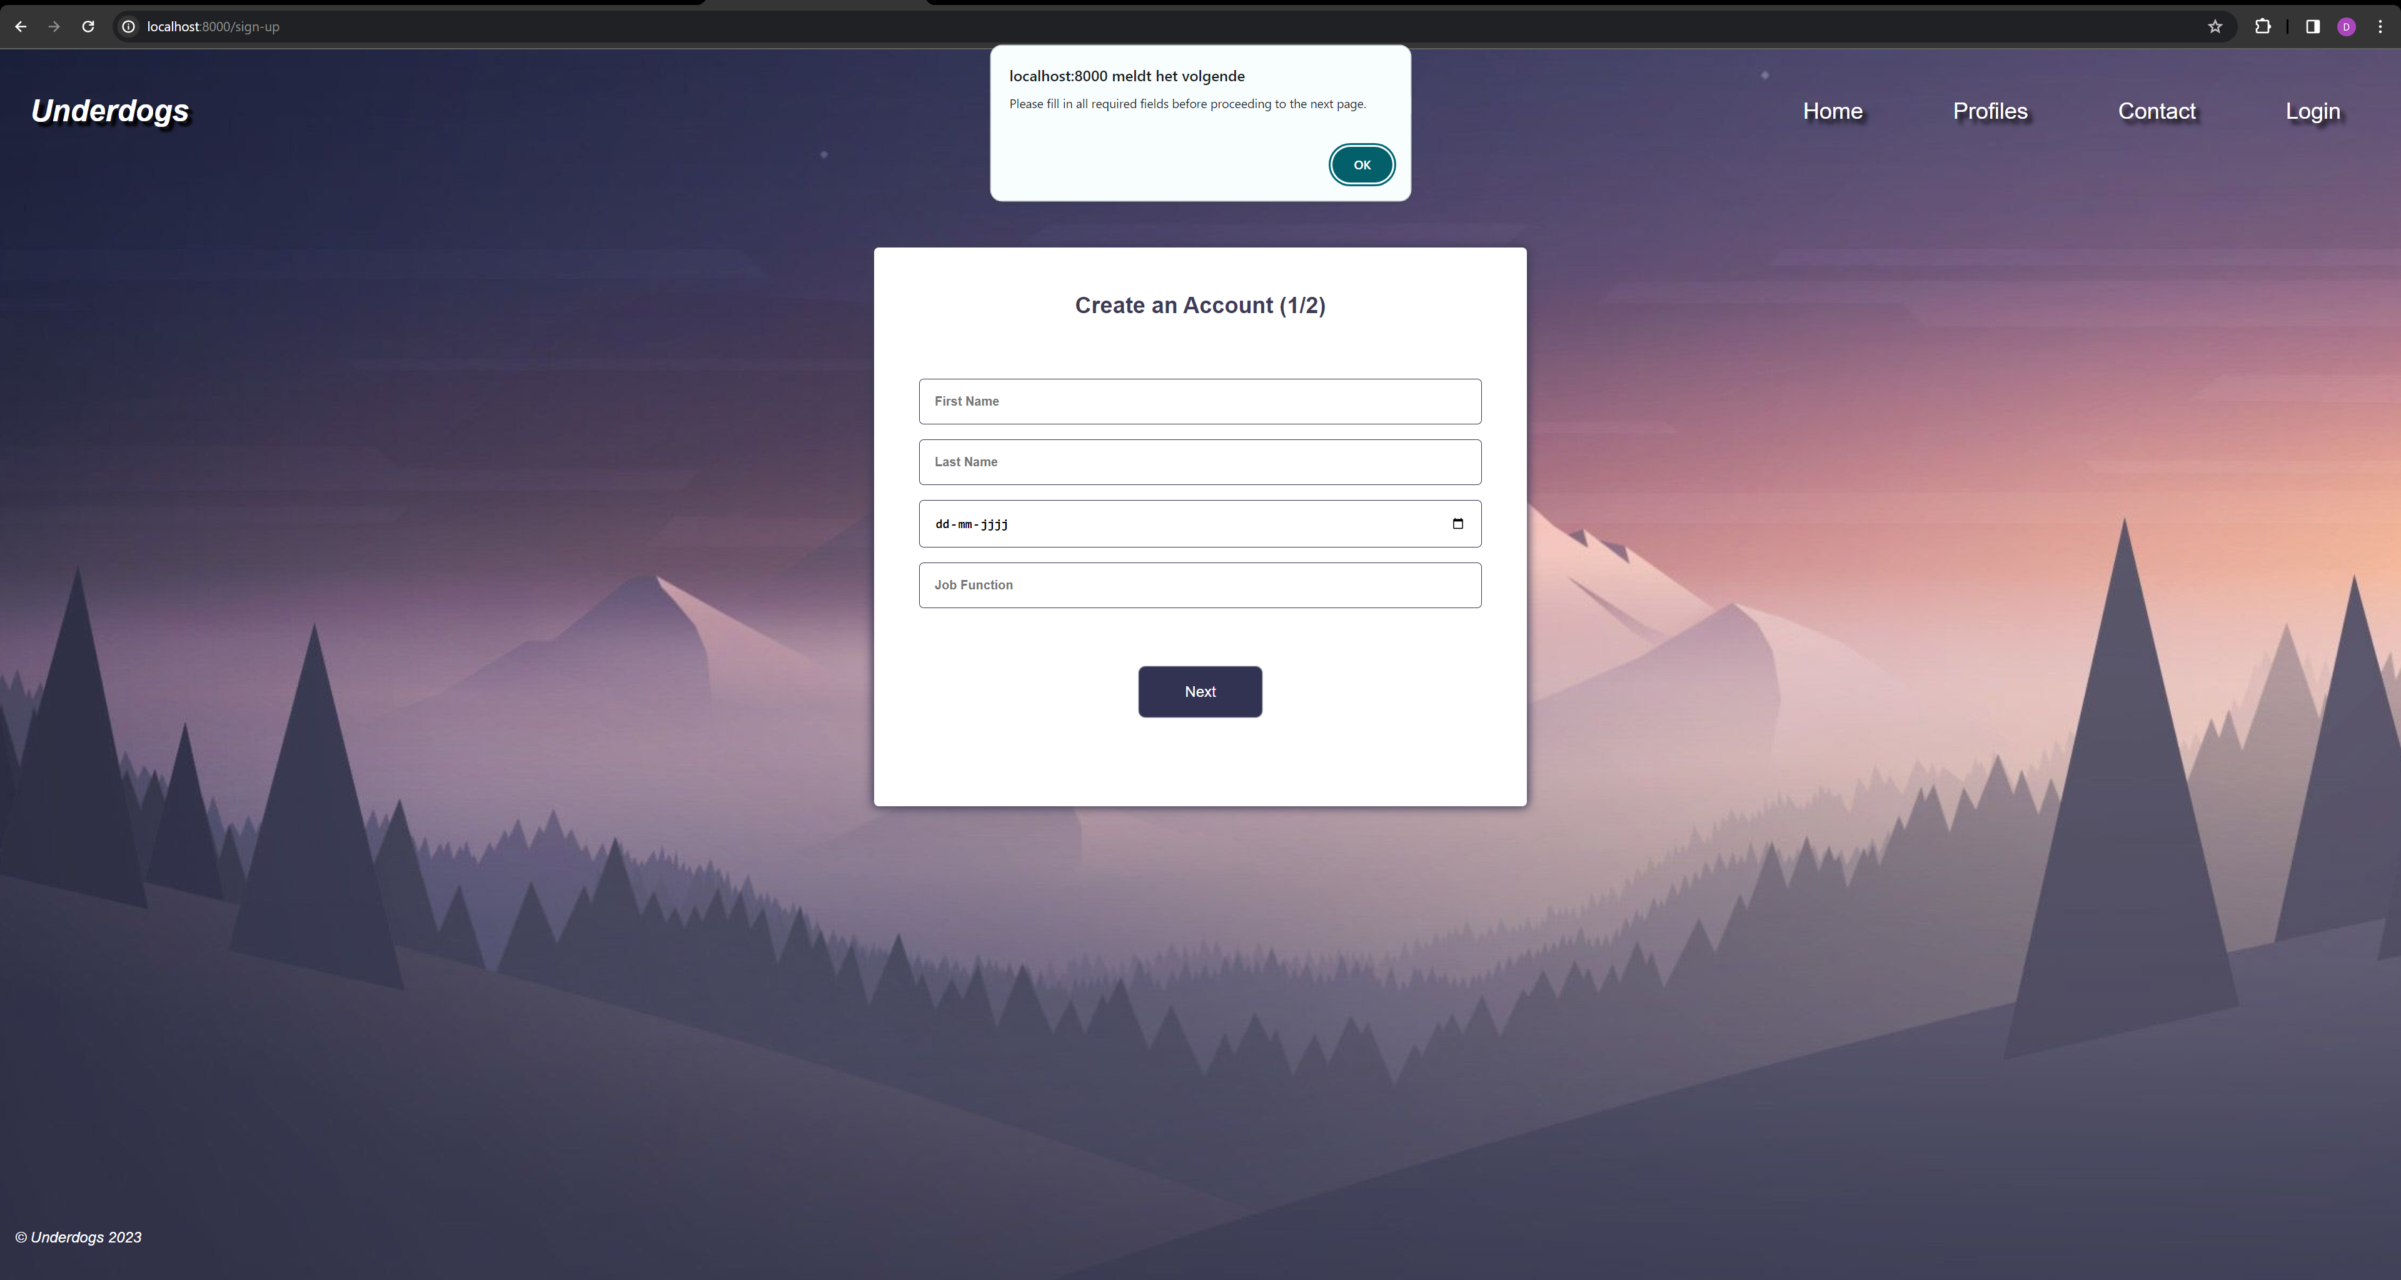

De 'forgot password' pagina zou in principe een resetlink naar het e-mailadres van de bestaande gebruiker moeten sturen, maar omdat we dat niet werkend kregen, hebben we gekozen voor een alternatieve oplossing om de link te openen. Wij tonen direct een pagina met de link zodat de gebruiker alsnog naar de pagina ‘reset password’ kan navigeren.

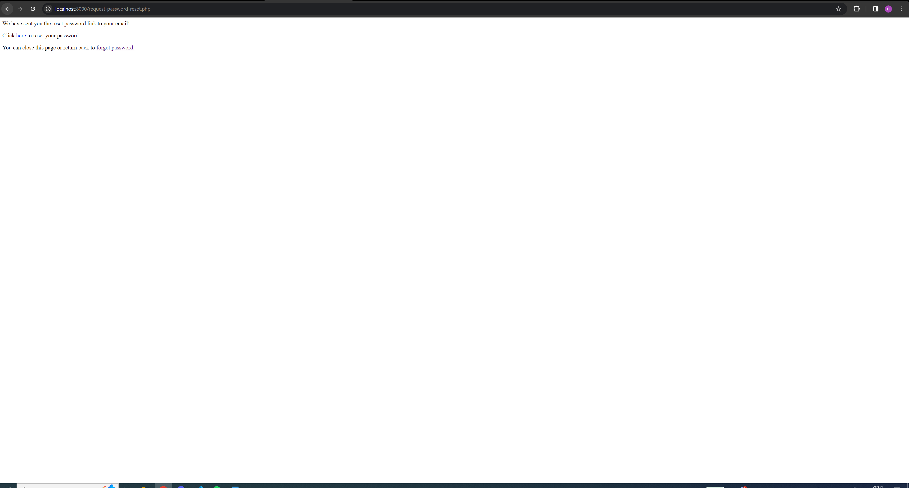

Wanneer je jouw wachtwoord opnieuw hebt ingesteld, keer je terug naar de inlogpagina.

Zodra je bent ingelogd, keer je terug naar de homepagina met nieuwe nav-links, 2 andere knoppen en een welkomstbericht.

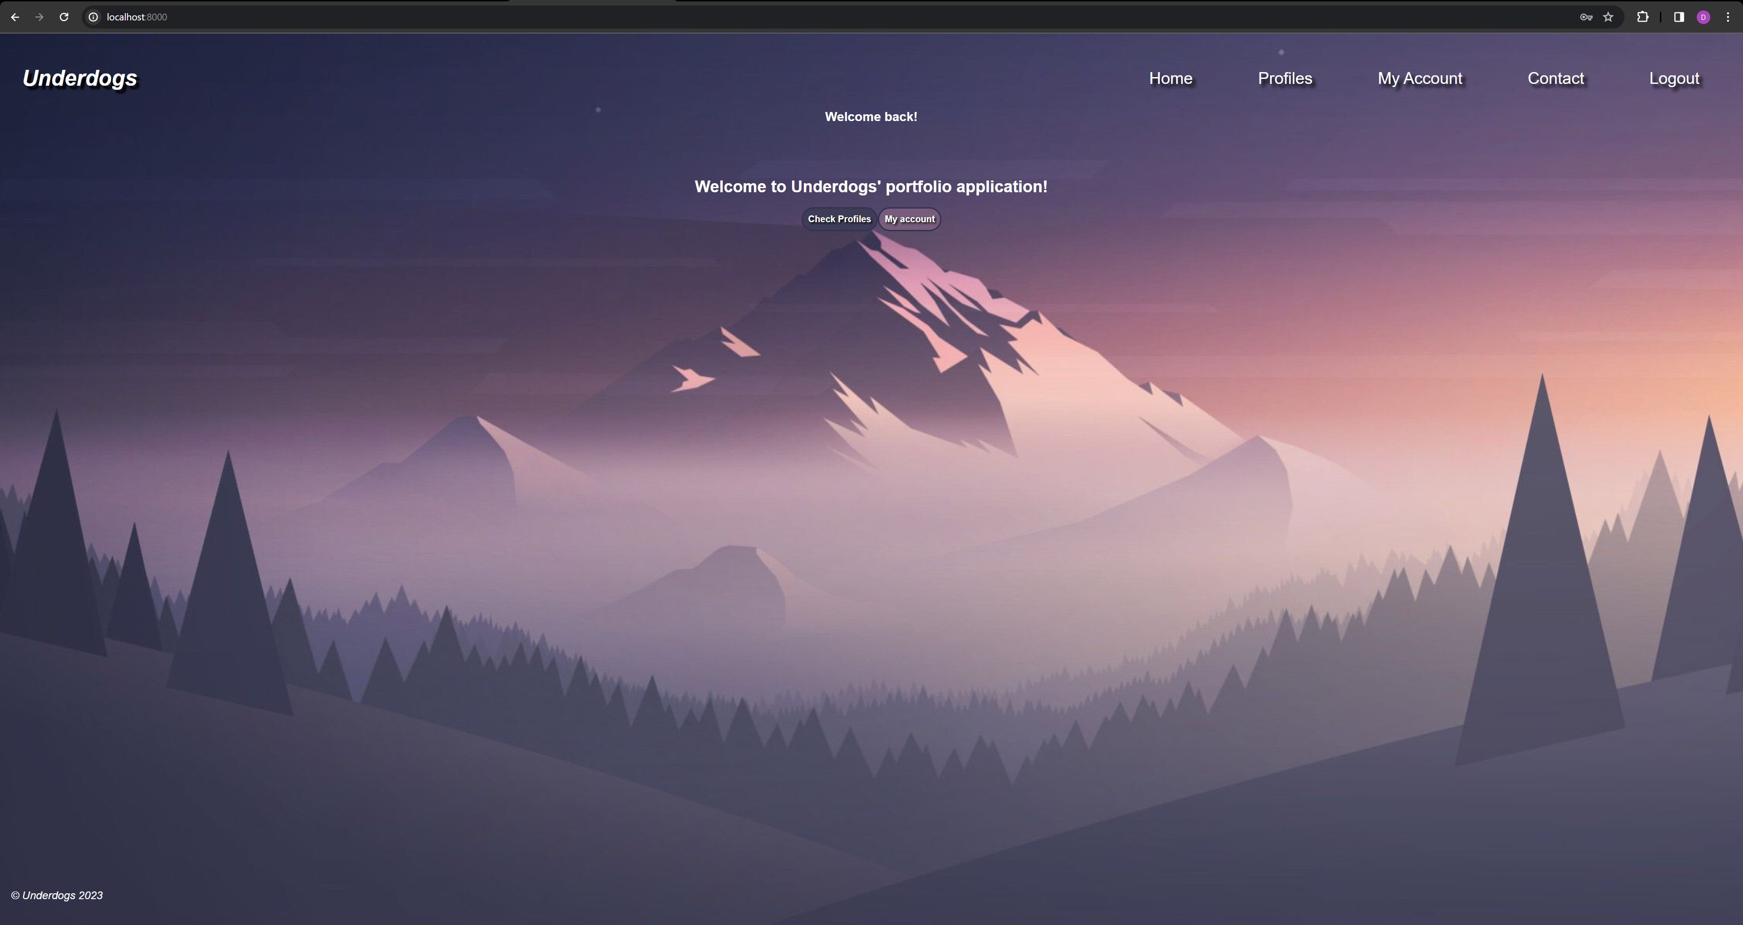

Je kunt alle profielen bekijken door op 'profiles' te klikken.

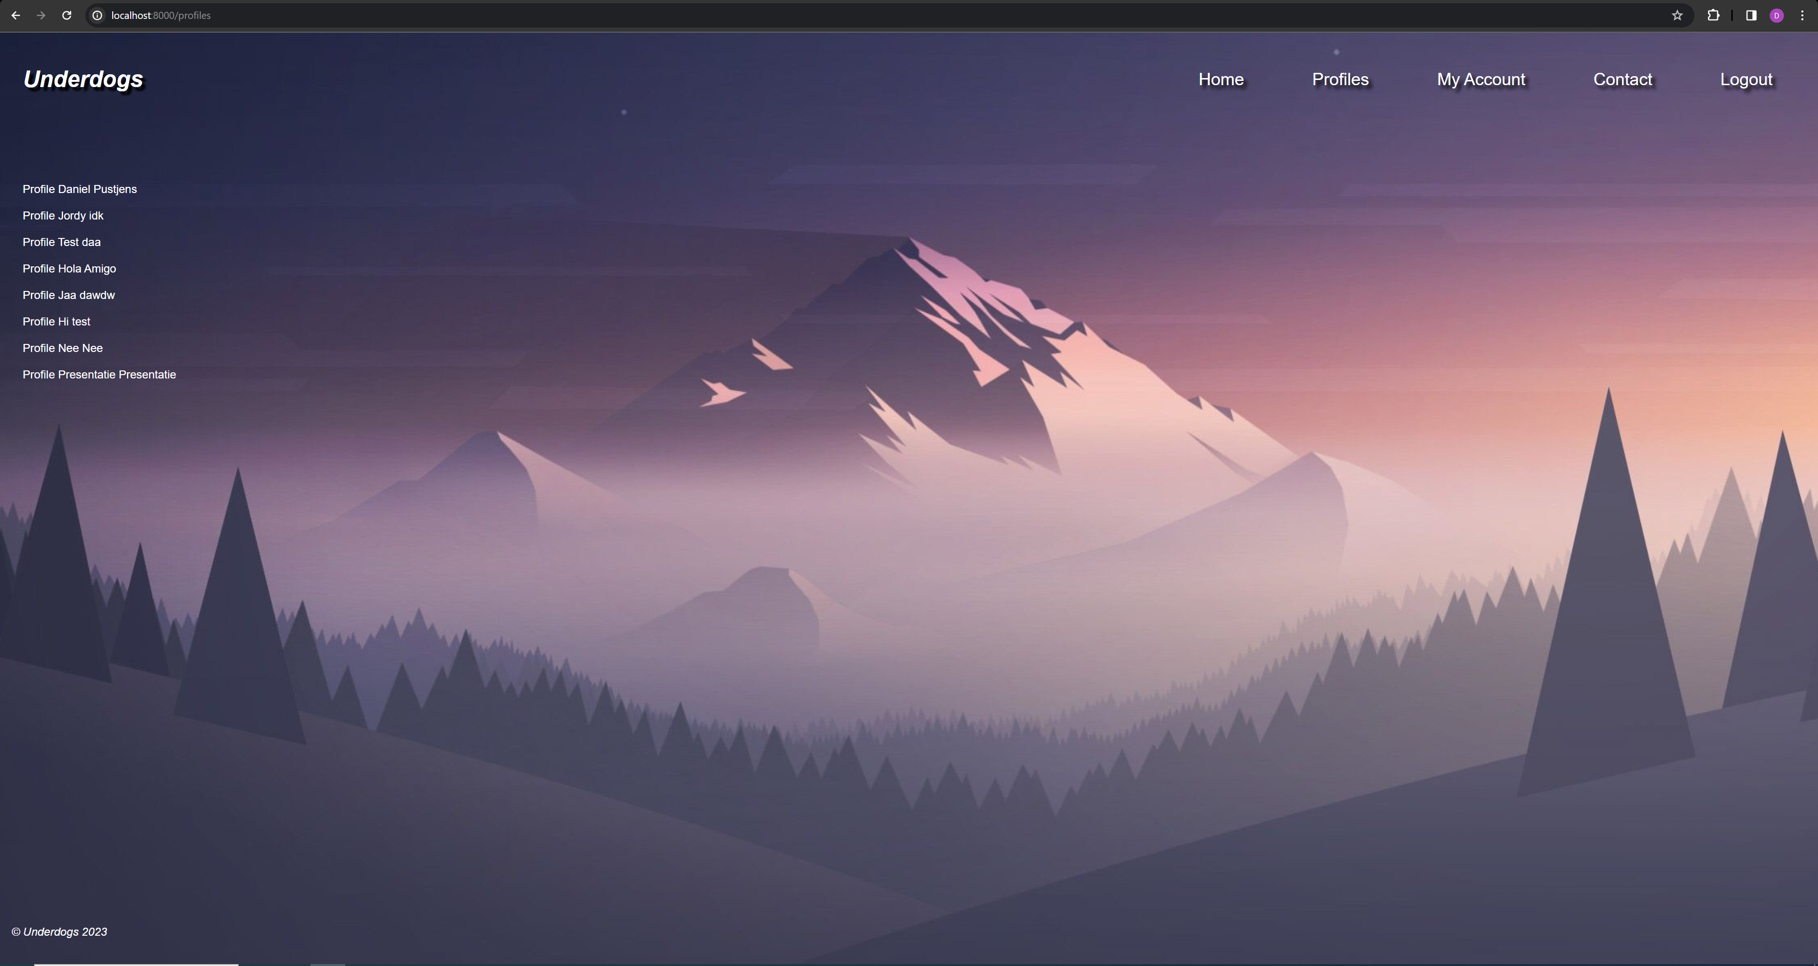

Elk profiel heeft zijn/haar homepagina met een profielfoto, een korte beschrijving van hem/haar, 2 knoppen die verwijzen naar 'about' en 'see my work', en nieuwe navigatielinks (homepagina en 'about' pagina; die niet zijn gemaakt...).

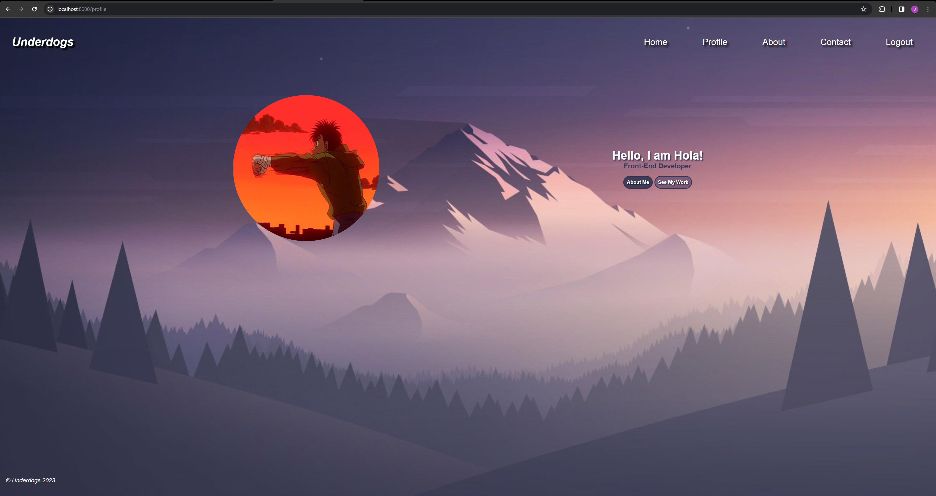

Als je weer terug wil navigeren naar de homepagina van de site, klik dan op 'home' in de nav-link.

Iedereen heeft een standaardprofiel dat gewijzigd kan worden door via de nav-link naar ‘My Account’ te gaan. Daar kun je voor elke pagina alles vinden en wijzigen.

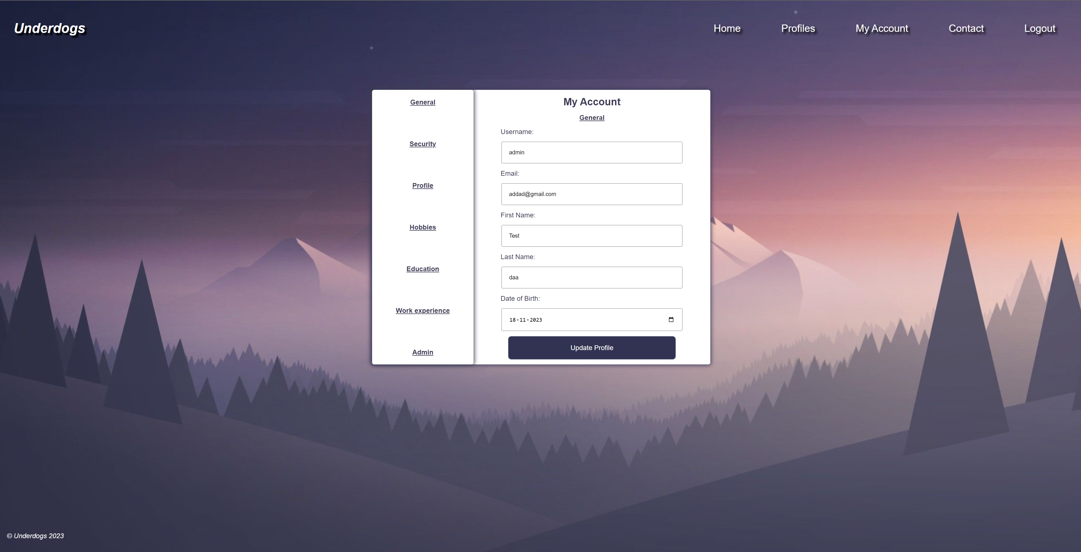

Aan de linkerkant heb je een 'aside' voor alle onderwerpen die je kunt bekijken en aan de rechterkant zie je alle gegevens over die onderwerpen die je kunt wijzigen.

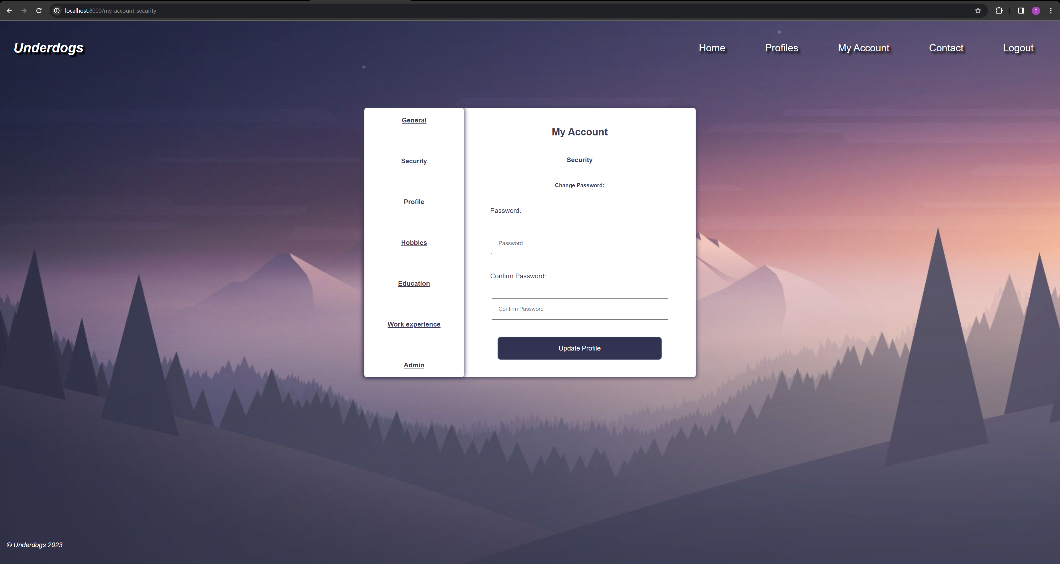

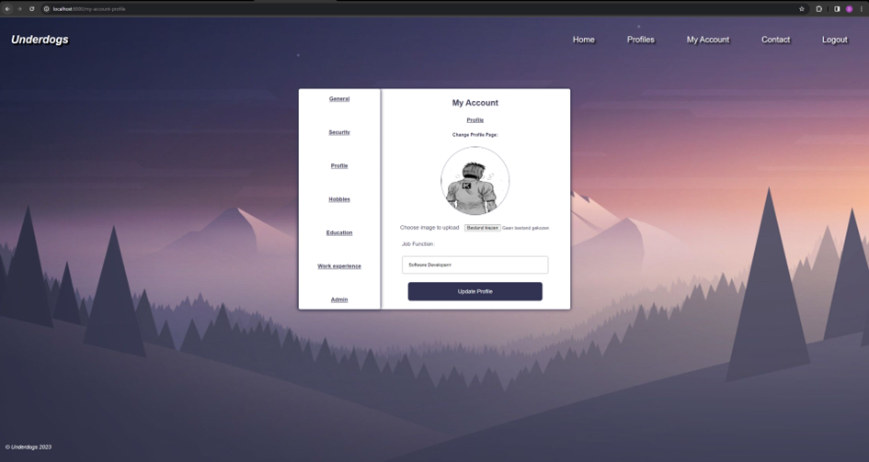

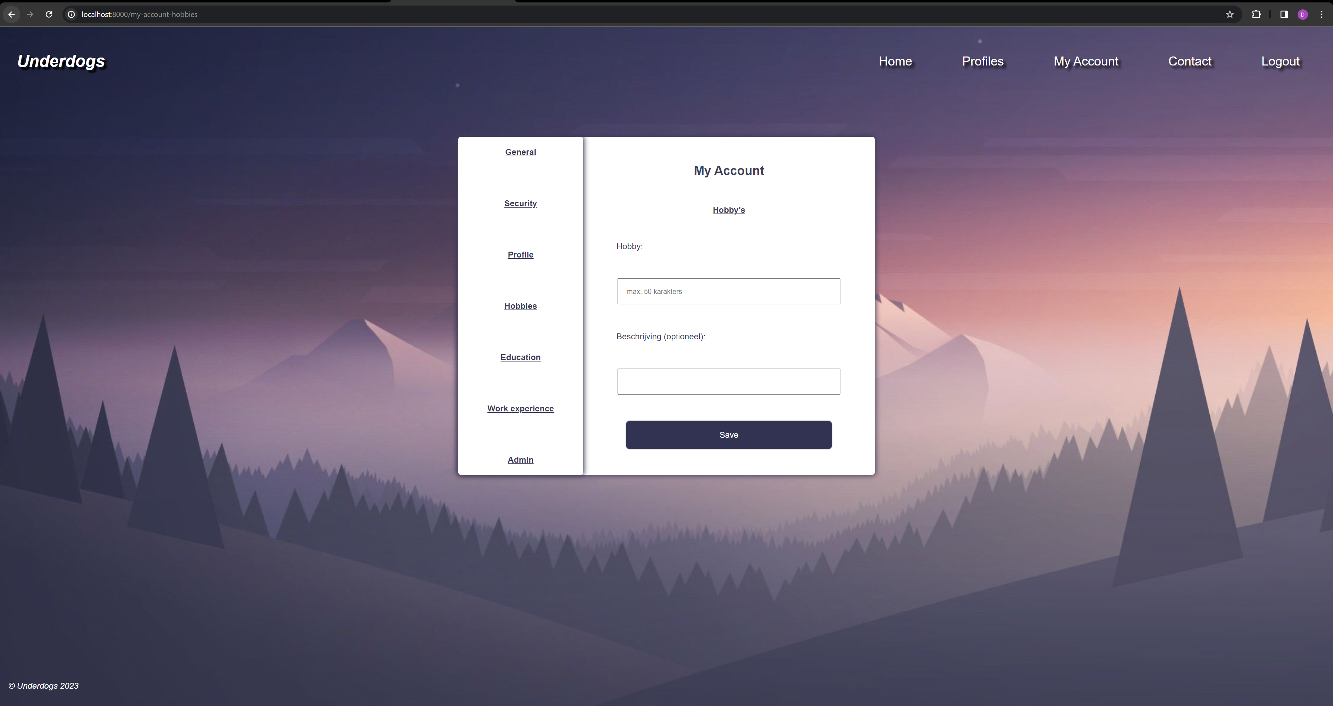

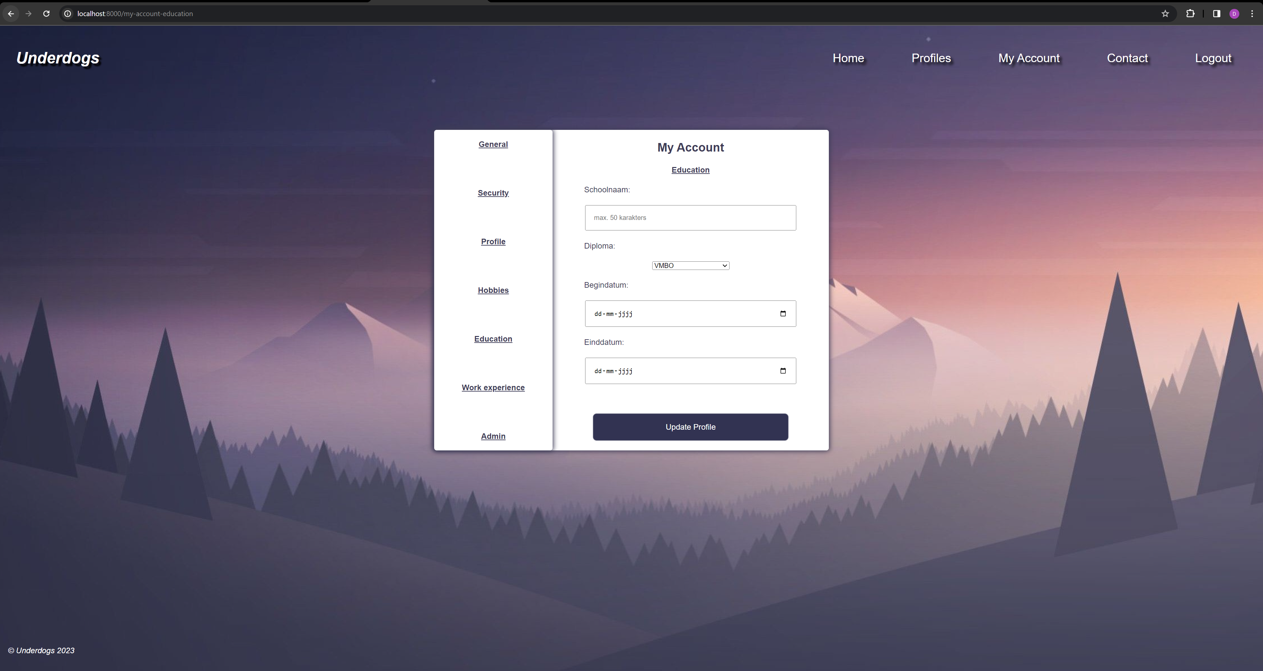

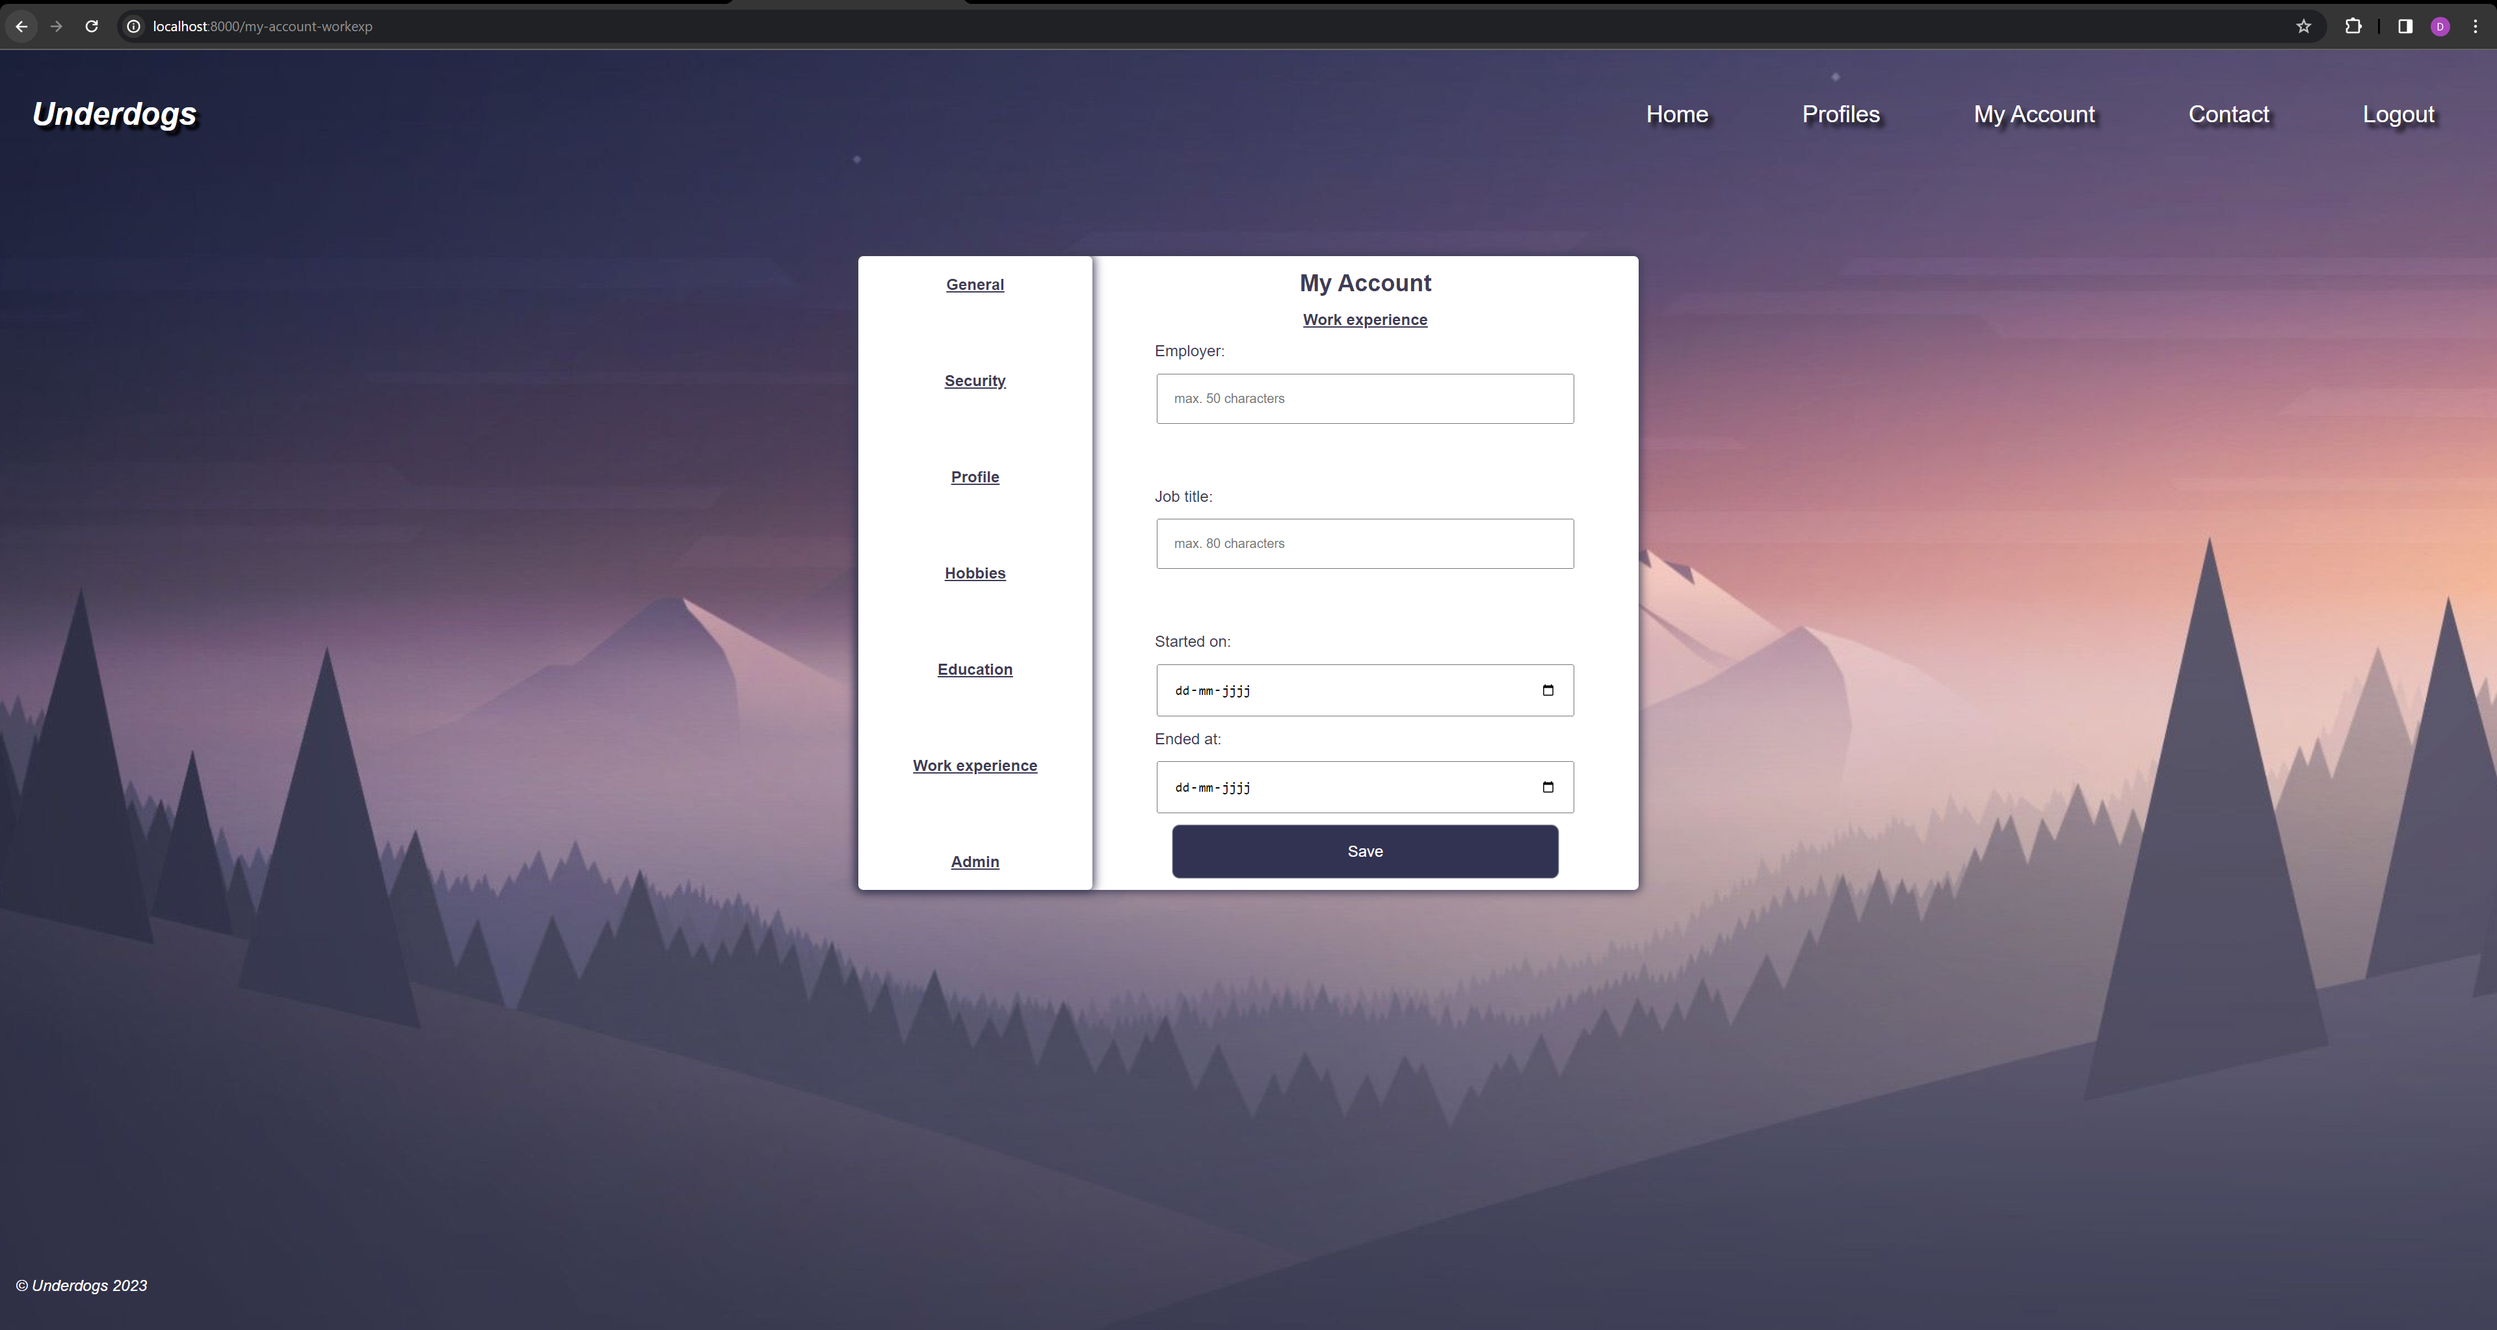

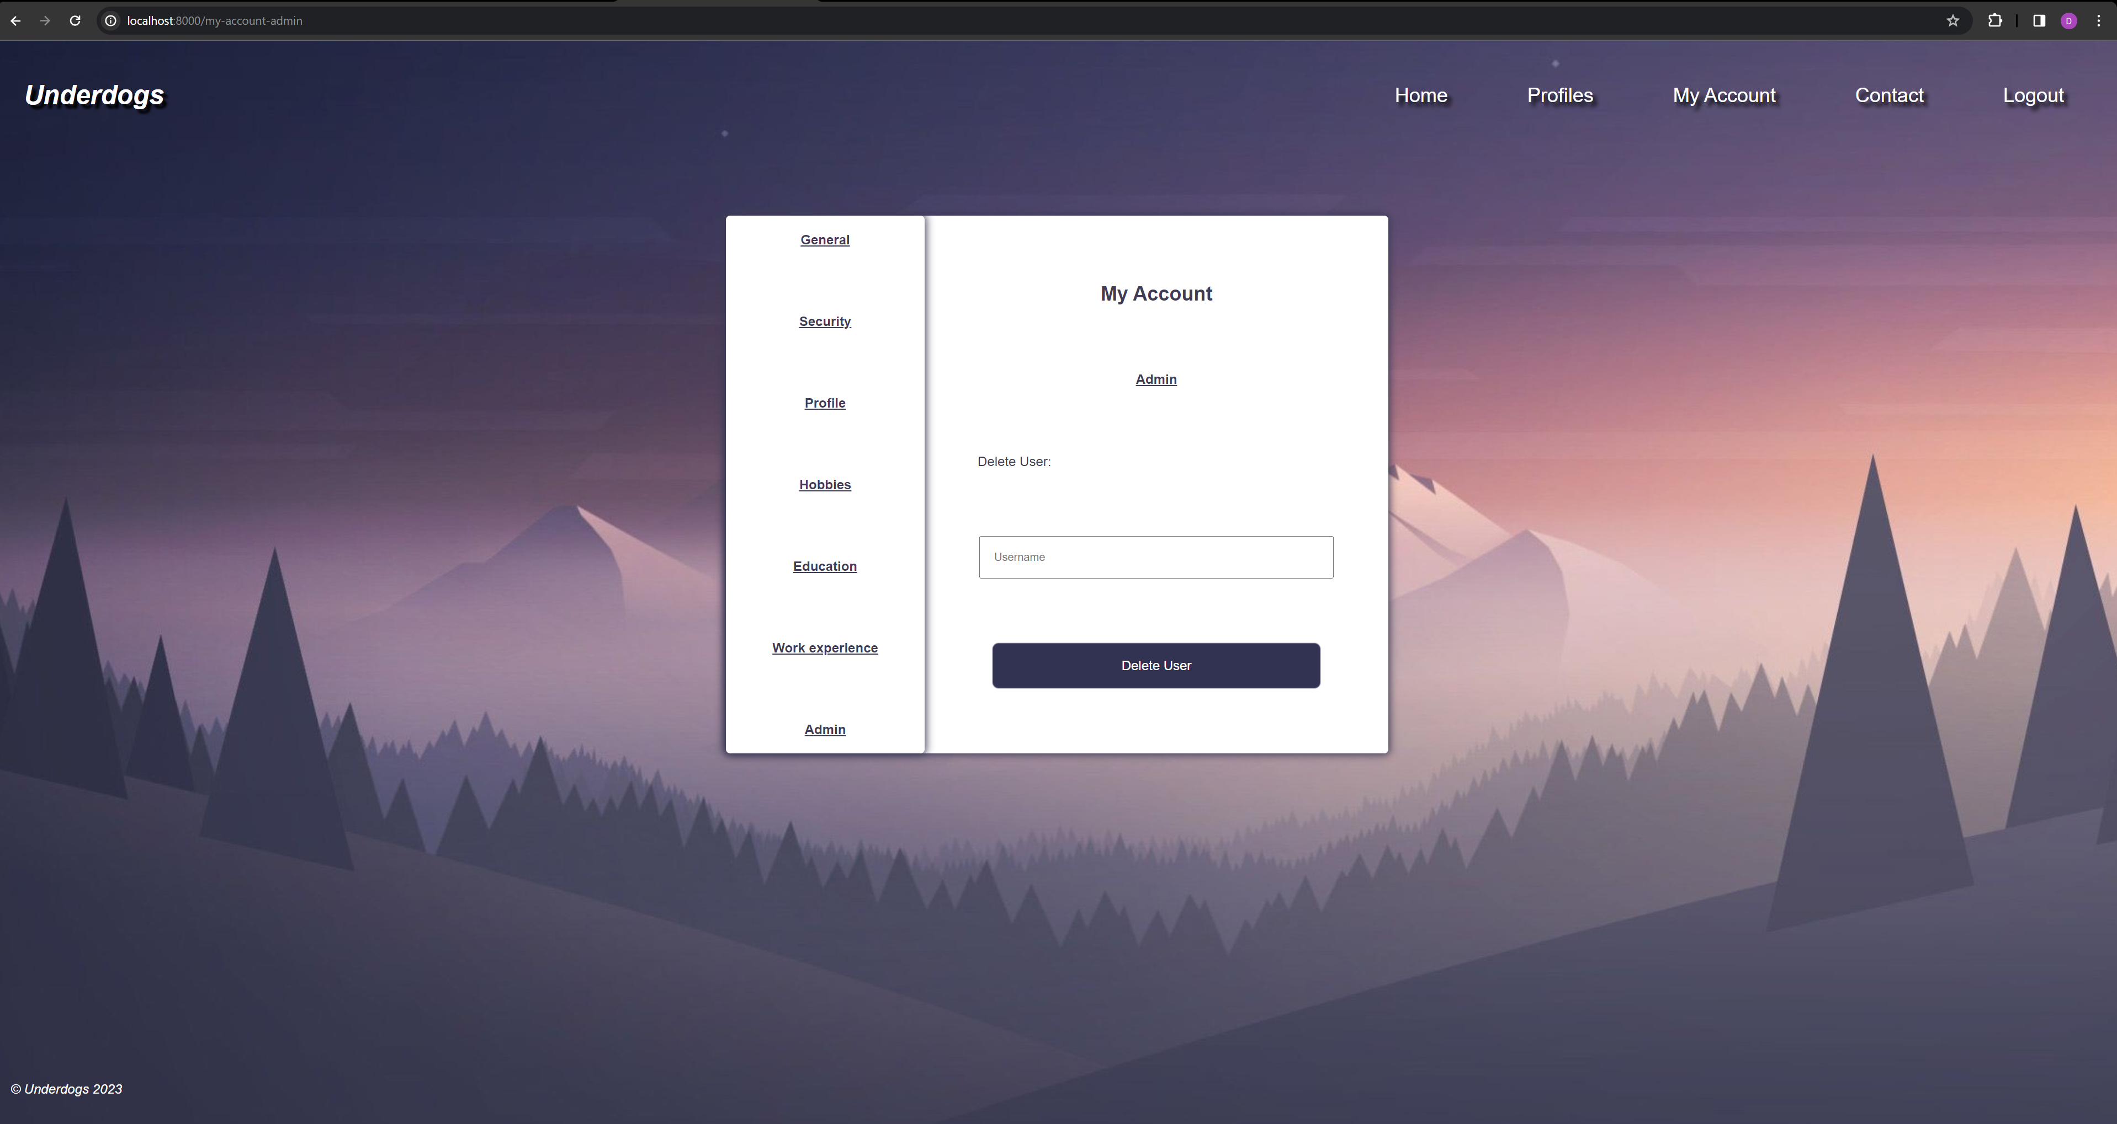

De admin is de enige die links onderaan 'My Account' een kopje 'admin' heeft waarin hij gebruikers kan verwijderen.

Voor de rest is er een contactpagina die niet volledig functioneert (verstuurt de e-mail niet meteen; je wordt naar je e-mail genavigeerd nadat je het bericht op onze pagina hebt verzonden).

